1) Δημιουργήστε τον παρακάτω πίνακα.

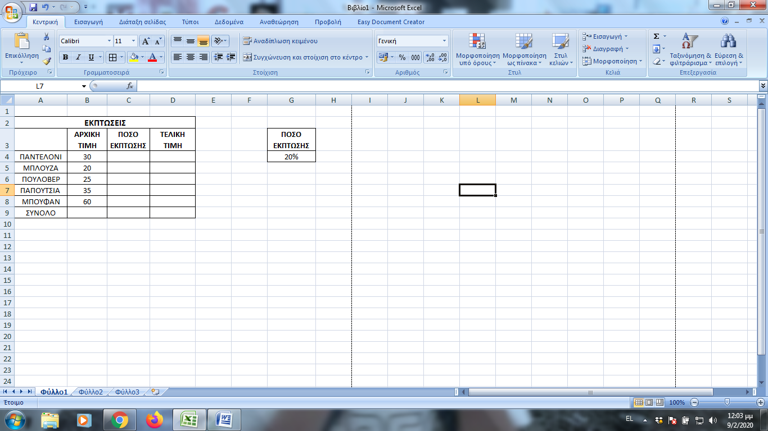

2) Συμπληρώστε με την κατάλληλη πράξη τα κελιά C4 έως C8 για να υπολογίσετε τα χρήματα που γλίτωσε ο Γιάννης από την έκπτωση για κάθε αντικείμενο.
3) Συμπληρώστε με την κατάλληλη πράξη τα κελιά D4 έως D8 για να υπολογίσετε το κόστος κάθε αντικειμένου μετά την έκπτωση.
4) Χρησιμοποιώντας την συνάρτηση SUM βρείτε το ποσό που θα πλήρωνε ο Γιάννης πριν την έκπτωση στο κελί B9.
5) Χρησιμοποιώντας την συνάρτηση SUM βρείτε το ποσό που θα γλιτώσει ο Γιάννης με την έκπτωση στο κελί C9.
6) Χρησιμοποιώντας την συνάρτηση SUM βρείτε το ποσό που θα πλήρωνε ο Γιάννης μετά την έκπτωση στο κελί D9.
7) Αν ο Γιάννης είχε αρχικά 200€ με πόσα χρήματα θα γυρίσει σπίτι του;
8) Δημιουργήστε ένα γράφημα από την περιοχή κελιών A3:D8.
9) Αποθηκεύστε το στο φάκελο σας με όνομα εκπτώσεις.

